提现成功，但银行没收到的原因：1、支付宝收到提现请求后，没向银行提交提现申请，就给用户返回成功提款的应答；2、支付宝收到提现请求后，向银行提交提现申请，申请的请求丢包了，支付宝在没有收到银行的响应就给用户返回成功提款的应答

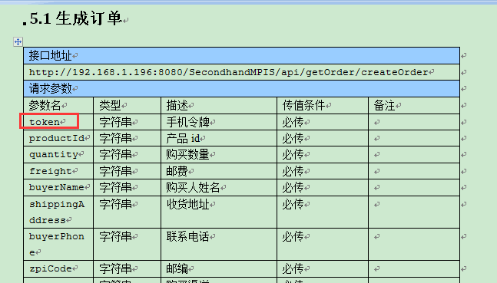

token值是用来确认用户是否有权访问系统，token只与个有效期：自令牌发布时间起的持续时间，令牌在此持续时间内有效。  
有些token会随机生成，用了一次就没用了

问题一：  
现象：登陆的时候，所有信息输入正确，点击登陆按钮没反应  
原因：  
1、浏览器兼容性问题；  
2、网速太慢；  
3、系统卡顿；  
4、代码处理逻辑问题，没有做页面跳转。  
  
  
问题二：  
支付功能怎么测试  
1、从金额上：包括正常金额的支付，最小值的支付，最大值的支付，错误金额的输入（包括超限的金额、格式错误的金额、不允许使用的货币等等）；  
2、从流程上：包括正常完成支付的流程，支付中断后继续支付的流程，支付中断后结束支付的流程，支付中断结束支付后再次支付的流程，单订单支付的流程，多订单合并支付的流程等等；  
3、从使用的设备上：包括PC端的支付、笔记本电脑的支付、平板电脑的支付、手机端的支付等；  
4、从支付接口上：包括POSE终端机支付、银行卡网银支付、支付宝支付、微信支付、手机支付等；  
5、从产品容错性上：包括支付失败后如何补单或者退单、如何退款等；  
6、从后台的账务处理上：成功订单的账务处理、失败订单的账务处理、退款订单的账务处理、差错账处理等等

<https://211.149.163.145:444/svn/brtc>

zk zk123456